Министерство образования Республики Беларусь

Учреждение образования

БЕЛОРУССКИЙ ГОСУДАРСТВЕННЫЙ УНИВЕРСИТЕТ

ИНФОРМАТИКИ И РАДИОЭЛЕКТРОНИКИ

Факультет Информационных технологий и управления

Кафедра Интеллектуальных информационных технологий

**ОТЧЁТ**

по дисциплине «Аппаратное и программное обеспечение интеллектуальных систем»

Лабораторная работа №1

Выполнил: Самута Д. В.

Семенов Е. Г.

Пигарев А. М.

гр. 221703

Проверил: Кохнюх А. В.

Минск 2024

**Задание 3.1:**

Какие данные можно настроить в окне «IP Configuration»?

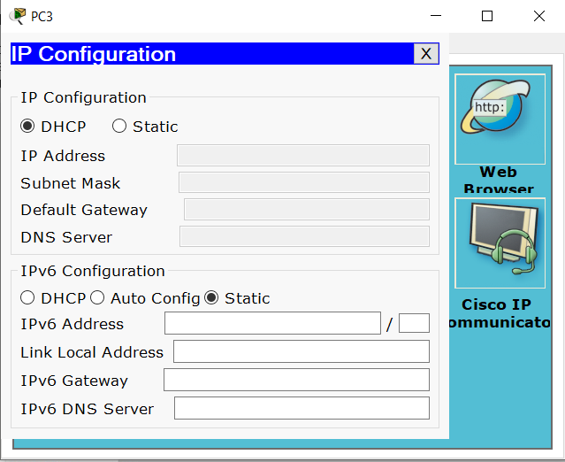

**Переключение между режимами реального времени и моделирования.**

Демонстрация использования режима Auto capture/Play в режиме Simulation.

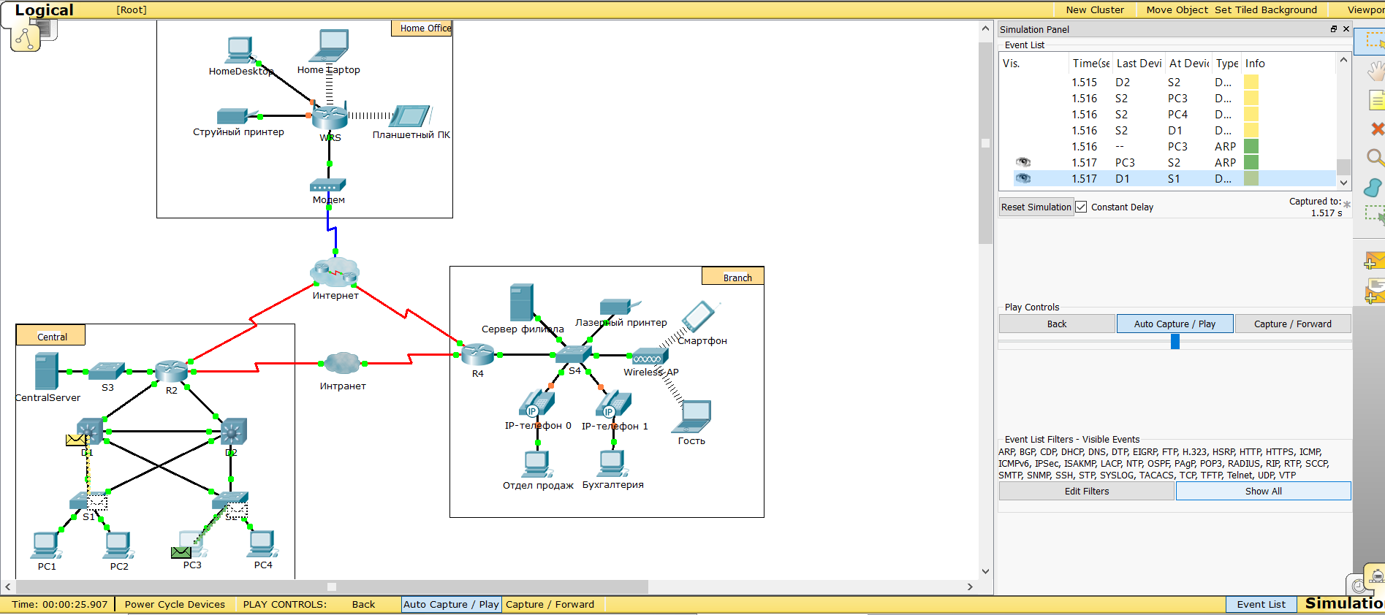

Демонстрация использования режима Capture/Forward в режиме Simulation. Этот режим последовательно проходит по списку пакетов, показывая их путь. 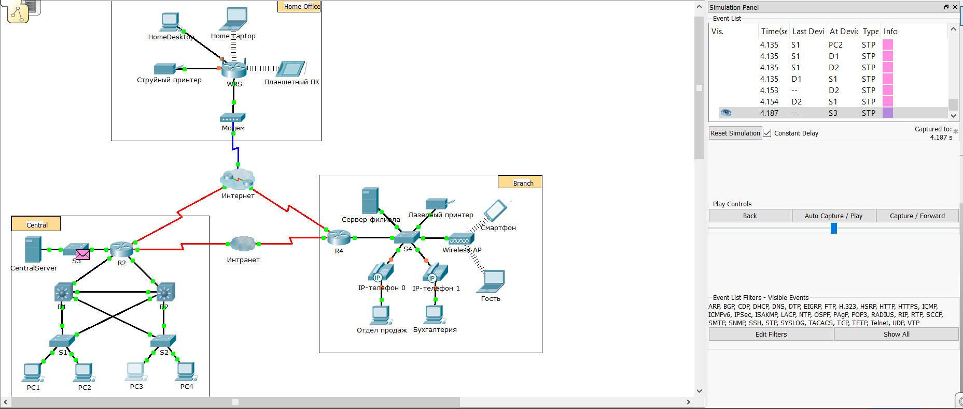

 На **вкладке OSI Model** сколько уровней **In Layers** и **Out Layers** содержат информацию?

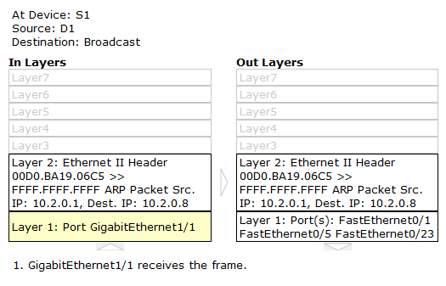  
В одних пакетах In Layers содержит информацию о двух уровнях, в других Out Layers содержит информацию о 2 уровнях.

Что является заголовками основных разделов на вкладках **Inbound PDU Details** (Сведения о входящем PDU) и **Outbound PDU Details** (Сведения об исходящем PDU)?

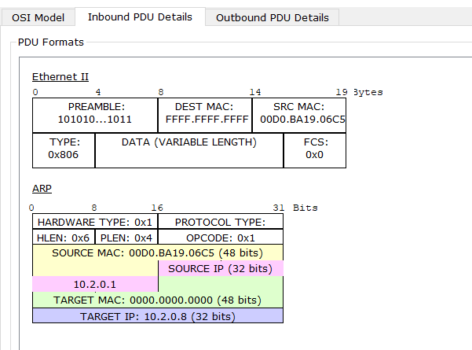 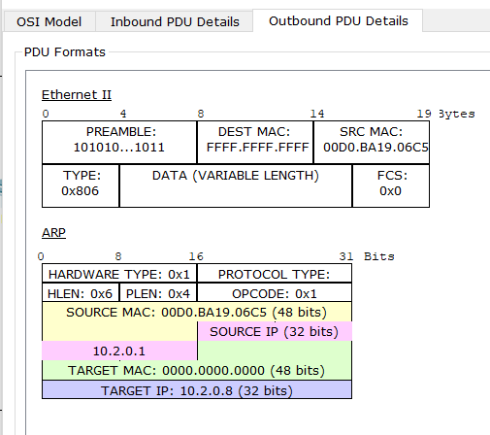

Нажмите кнопку «Назад» и перейдите между вкладками **Inbound PDU Details** и **Outbound PDU Details**. Изменились ли данные? Если да, то как?

Данные не изменились.

**Изучение локальных сетей, сети WAN и сети Интернет**

**Определите общие компоненты сети, представленные в Packet Tracer.**

Перечислите категории промежуточных устройств.



1. Маршрутизаторы(Routers)
2. Коммутаторы(Switches)
3. Концентраторы(Hubs)
4. Беспроводные устройства(wireless devices)

Не входя в облако Интернет или Интранет, перечислите количество значков в топологии, представляющих оконечные устройства (при наличии только одного входящего подключения).

Оконечные устройства:

* PC1
* PC2
* PC3
* PC4
* CentralServer
* Отдел продаж
* Бухгалтерия
* Гость
* Смартфон
* Лазерный принтер
* Сервер филиала
* Планшетный ПК
* Home laptop
* HomeDesktop
* Струйный принтер

Если не учитывать два облака, сколько значков в топологии представляют промежуточные устройств (при наличии нескольких входящих подключений)?

* WRS
* Модем
* R4
* S4
* Wireless Ap
* IP-телефон 0
* IP-телефон 1
* S3
* R2
* D2
* S2
* D1
* S1

Сколько промежуточных устройств являются маршрутизаторами? Примечание. Устройство Linksys является маршрутизатором.

* WRS
* R2
* R4

 Сколько оконечных устройств **не** являются настольными компьютерами?

* CentralServer
* Гость
* Смартфон
* Лазерный принтер
* Сервер филиала
* Планшетный ПК
* Home laptop
* Струйный принтер

Всего 8

Сколько типов соединений используются в этой топологии сети?

* Проводное соединение
* Беспроводное соединение
* WAN/Internet

Почему в категории «Connections» нет значка соединения для беспроводной сети?

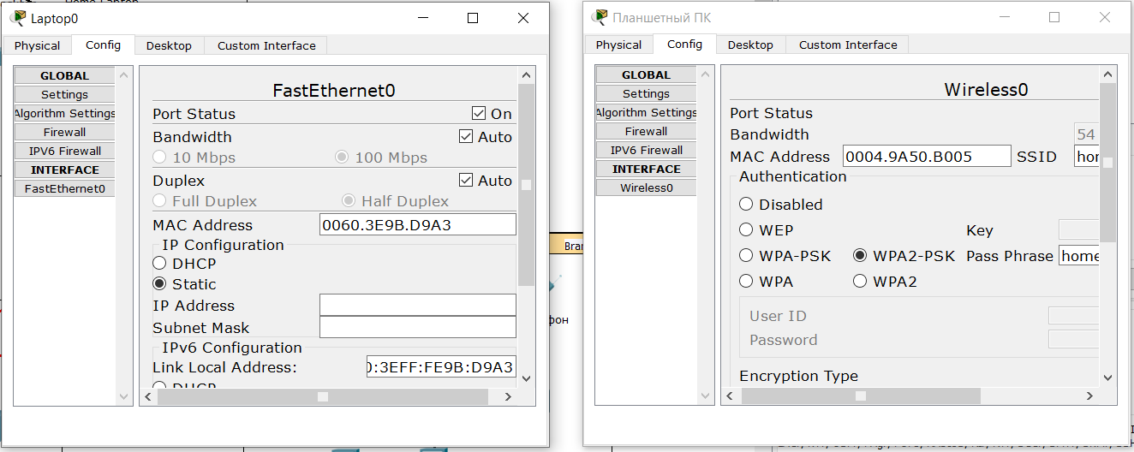

Потому что беспроводное соединение настраивается через вкладку INTERFACES у устройства.

**Объясните назначение устройств.**

В программе Packet Tracer устройство Server-PT может выступать в роли сервера. Настольные и портативные компьютеры не могут быть серверами. Справедливо ли это утверждение в реальном мире?   
Объясните суть модели «клиент-сервер» на основе полученных знаний.

Это утверждение **не совсем справедливо** для реального мира. В реальной жизни практически любое устройство, включая настольные и портативные компьютеры, может выполнять роль сервера, если оно имеет соответствующее программное обеспечение и аппаратные ресурсы. Однако специализированные серверы (например, в серверных комнатах) обычно обладают более мощными процессорами, большим количеством оперативной памяти, дискового пространства и высоконадежными компонентами, чтобы справляться с нагрузками, характерными для серверной работы, такими как большое количество подключений или обработка больших объемов данных.

**Модель "клиент-сервер":** В модели клиент-сервер одно устройство, называемое сервером, предоставляет ресурсы или услуги, а другие устройства, называемые клиентами, запрашивают и используют эти ресурсы. Серверы могут предоставлять такие услуги, как хранение данных, веб-страницы, аутентификацию пользователей и многое другое. Клиенты посылают запросы серверу через сеть, сервер обрабатывает запросы и возвращает данные. Эта архитектура используется для централизованного управления ресурсами и упрощения взаимодействия между множеством пользователей.

Назовите минимум два промежуточных устройства.

* Маршрутизатор. Используется для соединения различных сетей и направления пакетов данных между ними.
* Коммутатор. Обеспечивает соединение между устройствами внутри локальной сети (LAN) и передает данные на основании MAC-адресов.

Назовите минимум два критерия для выбора типа среды передачи данных.

* Пропускная способность. Уровень скорости передачи данных, который может поддерживать выбранная среда (например, медь, оптика или беспроводная связь).
* Расстояние передачи. Максимальное расстояние, на которое можно передать данные без значительной потери сигнала (например, для оптоволоконных кабелей оно больше, чем для медных).

**Сравните и сопоставьте локальные и глобальные сети.**

Объясните различия между локальной и глобальной сетью. Приведите примеры каждой из сетей.

1. Локальная сеть (LAN) — это сеть, которая охватывает небольшую географическую область, например, учебный класс, дом, предприятие. Она используется для соединения устройств внутри одной организации или здания. Пример: сеть внутри офиса с подключением компьютеров, серверов и принтеров.

2. Глобальная сеть (WAN) — это сеть, охватывающая большие географические расстояния, соединяя несколько локальных сетей. WAN может включать городские, региональные и международные соединения. Пример: Интернет или частная корпоративная сеть, объединяющая офисы компании в разных странах.

**Сколько глобальных сетей представлено в сети программы Packet Tracer?**

Представлена 1 сеть - Интернет

**Сколько представлено локальных сетей?**

3 локальные сети:

1. Home Office (домашний офис)

2. Central (центральный офис)

3. Branch (филиал).

**Интернет в этой сети Packet Tracer значительно упрощён и не отражает структуру и форму реального Интернета. Дайте краткое описание сети Интернет.**

Интернет — это глобальная сеть, объединяющая миллионы частных, корпоративных, академических и правительственных сетей по всему миру. Он основан на использовании стандартных протоколов, таких как TCP/IP, что позволяет устройствам взаимодействовать друг с другом. Интернет предоставляет множество услуг, таких как веб-сайты, электронная почта, социальные сети и хранилища данных. В реальной жизни Интернет имеет децентрализованную структуру, состоящую из множества подключённых сетей и устройств.

**Перечислите несколько распространённых способов подключения домашних пользователей к Интернету.**

1. Широкополосный доступ (кабельный интернет)

2. DSL (Digital Subscriber Line)

3. Оптоволокно (FTTH — Fiber to the Home

4. Мобильный интернет (4G/5G)

5. Спутниковый интернет

**Перечислите несколько распространённых методов подключения предприятий к Интернету в вашем регионе.**

1. Выделенные линии

2. Оптоволоконные подключения (FTTB, FTTO)

3. Ethernet WAN

4. VPN (Virtual Private Network)

5. Мобильные сети (4G/5G)

**Задание 3.2:**

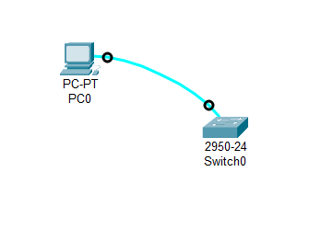

По умолчанию установлено 9600 битов в секунду

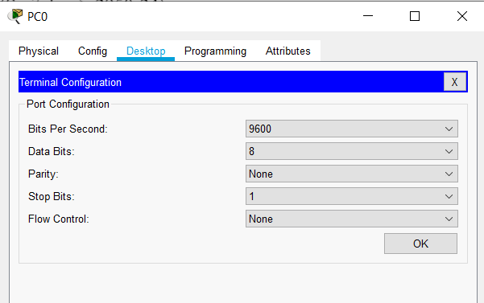

Приглашение, показанное на экране:



Отображаемые команды:

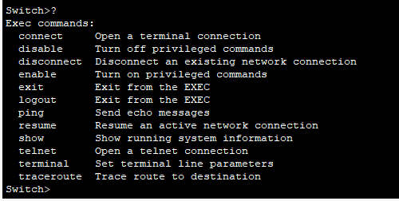

Команды, которые начинаются на t:



Команды, которые начинаются на te



После команды идет ее описание

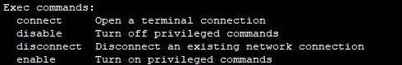

После нажатия TAB отобразилось полное название команды. Нажав Enter перешли в привилегированный режим



Команд в этом случае доступно больше

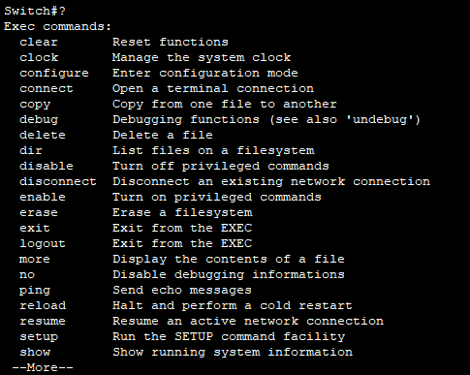

Введя команду config, вошли в режим глобальной конфигурации. Ctrl+z – выход из режима.

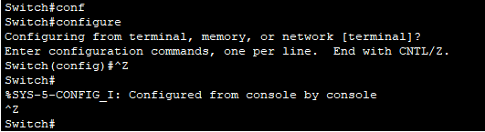

При вводе команды show clock отображается 1993 год.

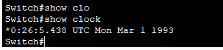

В результате выполнения команды set clock было установлено сегодняшняя дата и время

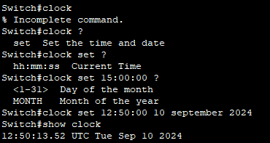

Пример выполнения команды clock

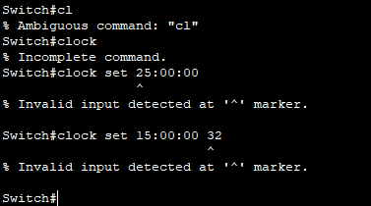

**Задание 3.3:**

**Часть 1. Проверка конфигурации коммутатора по умолчанию**

Откройте файл «2.2.3.3 Packet Tracer - Configuring Initial Switch Settings.pka» и выполните задания, представленные в файле.

**Ответьте на следующие вопросы.**

1. Сколько у маршрутизатора интерфейсов FastEthernet? Ответ: 

2. Сколько у маршрутизатора интерфейсов Gigabit Ethernet? Ответ: 

Каков диапазон значений, отображаемых в vty-линиях?

Ответ:

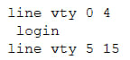

3. Какая команда отображает текущее содержимое NVRAM?

Команда для отображения текущего содержимого NVRAM на коммутаторе

Ответ:



4. Почему коммутатор отвечает сообщением startup-config is not present?

Ответ: Сообщение **"startup-config is not present"** указывает на то, что в NVRAM коммутатора не сохранена стартовая конфигурация.

**Шаг 1.**   **Задайте коммутатору имя.**

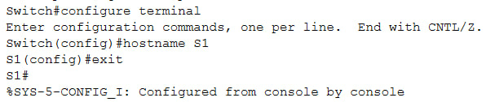

**Шаг 2.** **Защитите доступ к консоли.**

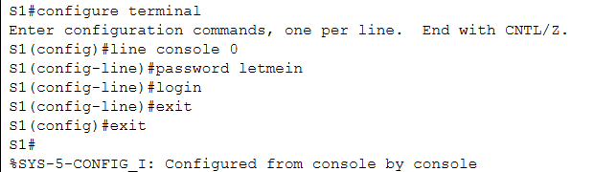

Для чего нужна команда **login?** Ответ: После ввода команды login, при попытке доступа к консоли будет запрошен введённый пароль (letmein).

**Шаг 3.** **Убедитесь, что доступ к консоли защищён.**

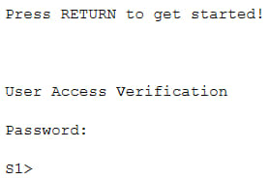

**Шаг 4.** **Защитите доступ в привилегированный режим.**

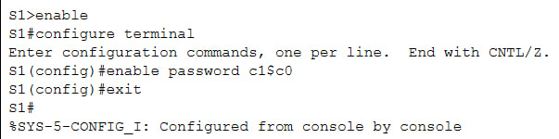

**Шаг 5.** **Убедитесь, что доступ к привилегированному режиму защищён.**

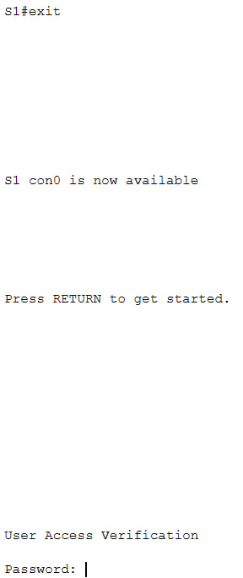

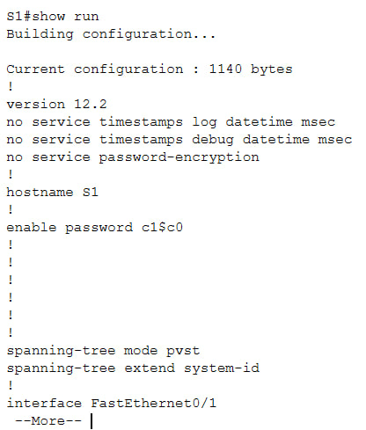

**Шаг 6.** **Настройте зашифрованный пароль для обеспечения безопасности доступа к привилегированному режиму.**

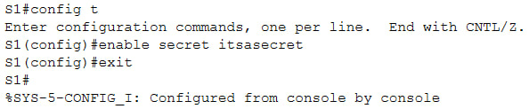

**Шаг 7.** **Убедитесь, что в файл конфигурации добавлен пароль enable secret.**

Что отображается при выводе пароля **enable secret**? Ответ: 

Почему пароль **enable secret** отображается не так, как он был настроен? Ответ: Он был зашифрован в шаге 8.

**Шаг 8.** **Зашифруйте пароли enable и console.**

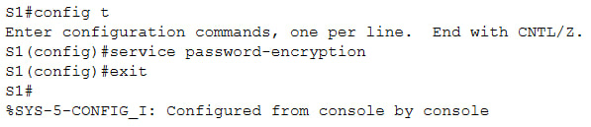

Если установить на коммутаторе другие пароли, они будут храниться в файле конфигурации в виде обычного текста или в зашифрованном виде? Укажите причины. Ответ: Команда “service password-encryption” шифрует пароли, которые были введены до ввода этой команды и после.

**Часть 3.** **Настройка баннера MOTD**

**Шаг 1.** **Настройте сообщение дня (MOTD).**

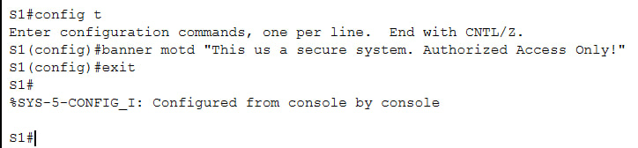

В каких случаях будет отображаться этот баннер? Ответ:

При включении устройства, при консольном подключении и удалённом подключении.

Для чего на всех коммутаторах настраивается баннер MOTD? Ответ:

Для того, чтобы при входе в коммутатор пользователю было отображена полезная информация или предупреждение.

**Часть 4.** **Сохранение файлов конфигурации в NVRAM**

**Шаг 1.** **Проверьте правильность конфигурации с помощью команды show run.**

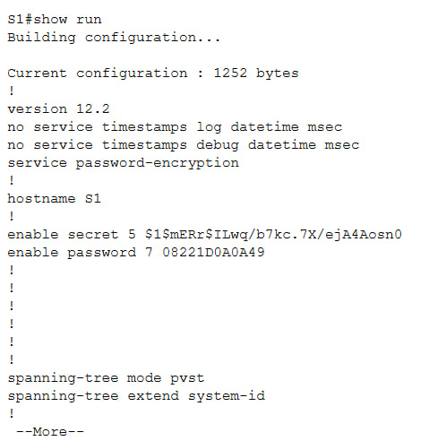

**Шаг 2.** **Сохраните файл конфигурации.**

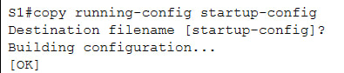

Какова самая короткая версия команды **copy running-config startup-config**? Ответ: copy run start

**Шаг 3.** **Изучите файл загрузочной конфигурации.**

Какая команда отображает содержимое NVRAM? Ответ: show startup-config

Все ли внесённые изменения были записаны в файл? Ответ: Чтобы убедиться в этом можно сравнить running-config с startup-config.

**Часть 5.** **Настройка коммутатора S2**

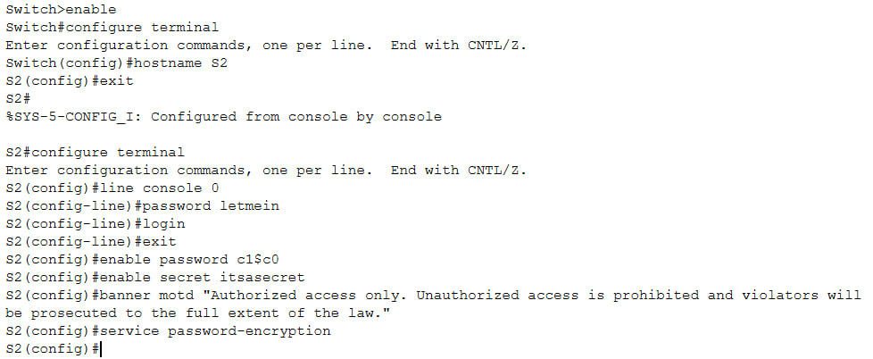

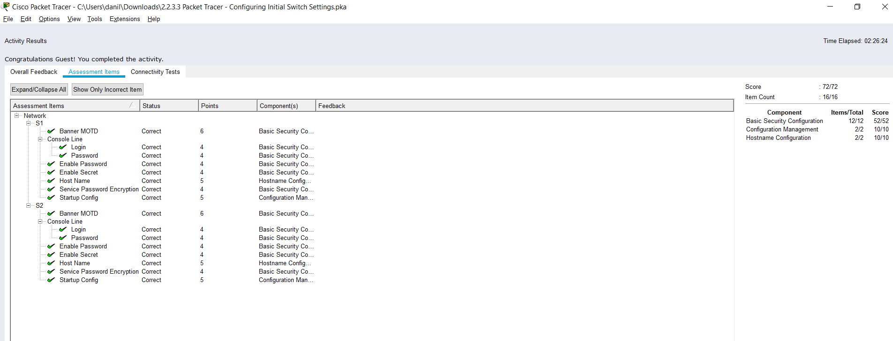

**Задание 3.4:**

**Настройка основных параметров на коммутаторах S1 и S2**

1. **Задайте коммутатору S1 имя узла.**

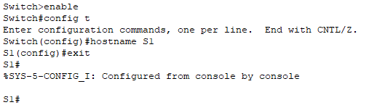

1. **Настройте пароли для консоли и привилегированного режима.**

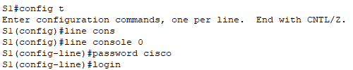

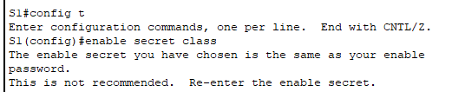

1. **Проверьте настройки паролей для коммутатора S1.**

Проверить правильность заданных паролей можно с помощью команды show running config



1. **Настройте сообщение дня (MOTD).**

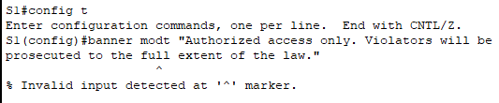

1. **Сохраните файл конфигурации в NVRAM.**

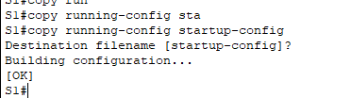

Также и для второго коммутатора

**Настройка ПК**

**Настройте IP-адреса на обоих ПК.**

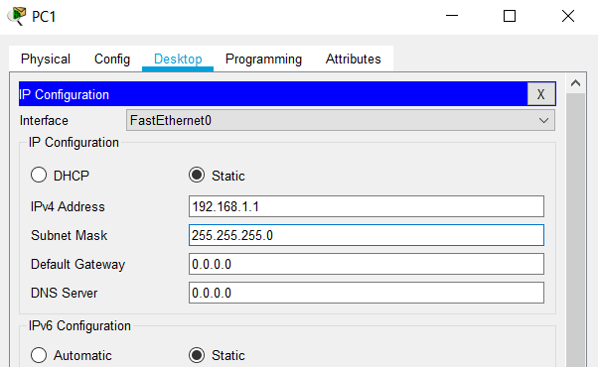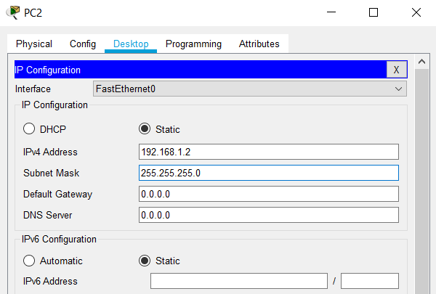

**Проверьте подключение к коммутаторам.**

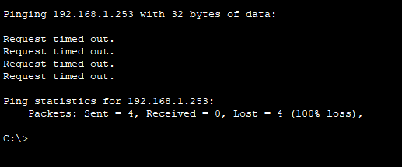

Пакеты не были отправлены, т.к. у коммутатора не настроен IP-адрес.

**Настройка интерфейса управления коммутатором**

**Настройте IP-адрес на коммутаторе S1.**

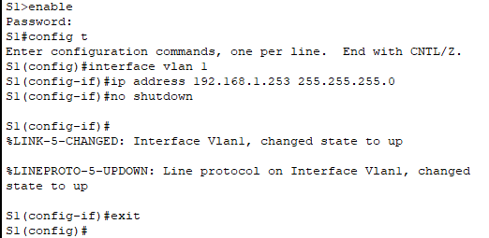

По умолчанию интерфейсы отключены, команда no shutdown его включает.

**Проверьте настройки IP-адресов на коммутаторах S1 и S2.**

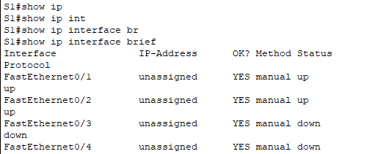

**Сохраните конфигурации для S1 и S2 в NVRAM.**

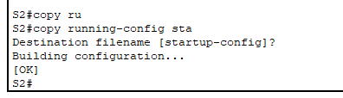

**Проверьте подключение к сети.**

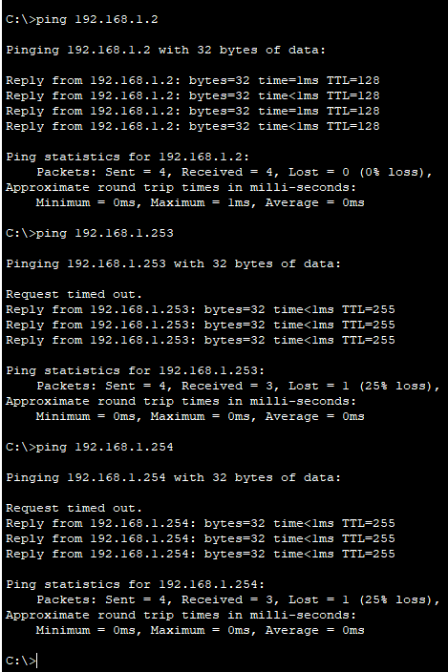

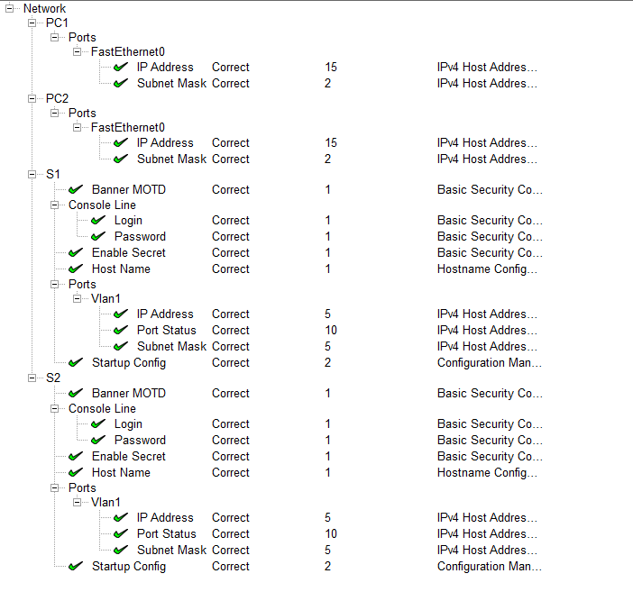

**Задание 3.5**

Откройте окно командной строки на ПК-А и введите **arp**.

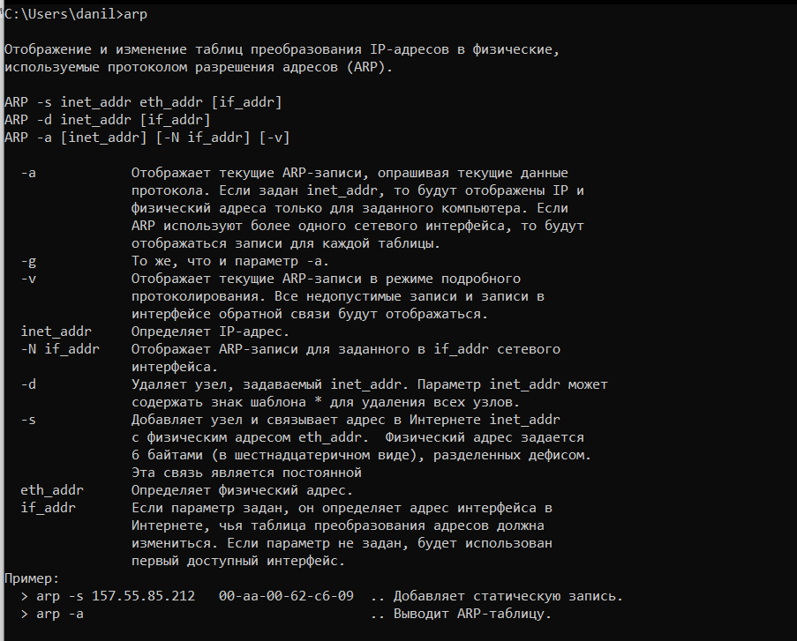

**Какая команда позволяет отобразить все записи в ARP-кэше?**

arp –a отображает все записи в ARP-кэше.

**Какая команда позволяет удалить все записи в ARP-кэше (очистить ARP-кэш)?**

arp -d *

**Какая команда позволяет удалить все записи в ARP-кэше для 192.168.1.11?**

arp -d 192.168.1.11

Введите **arp -a**, чтобы отобразить таблицу ARP.

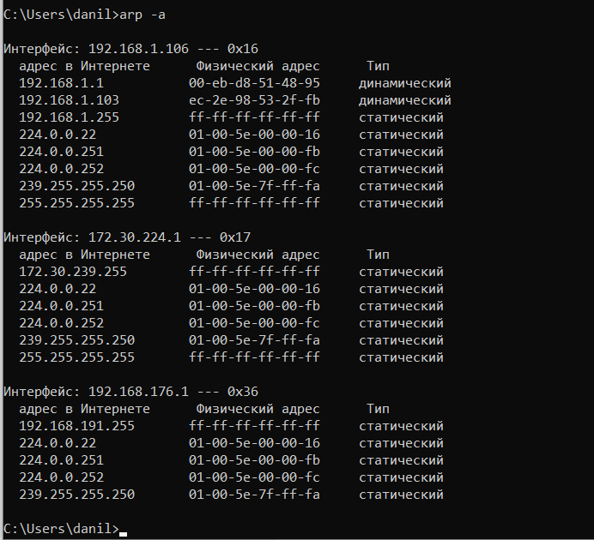

Введем команду arp –d * чтобы удалить все записи, и сразу же выведем таблицу

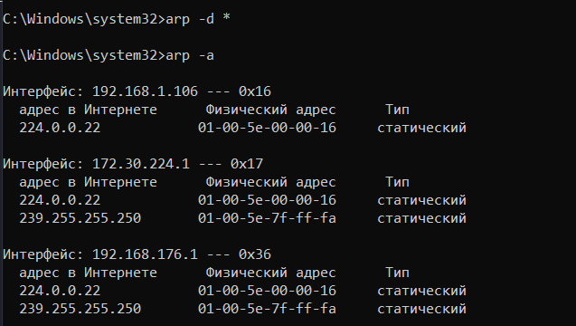

Как видно, она начинает заполняться.

Отправьте эхо-запрос с помощью команды ping с вашего ПК на ПК другого учащегося для динамического добавления записей в ARP-кэш.

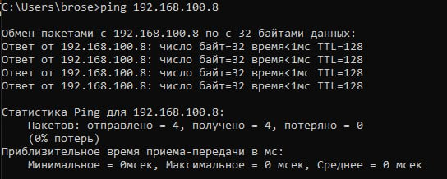

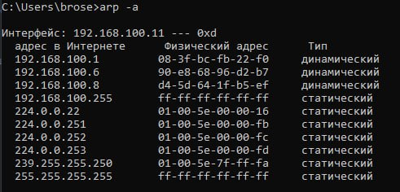

Удалим все записи в ARP таблице, отправим пакеты на ip адрес другого устройства и отобразим таблицу

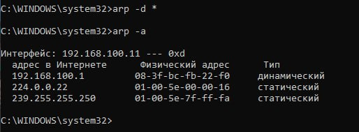

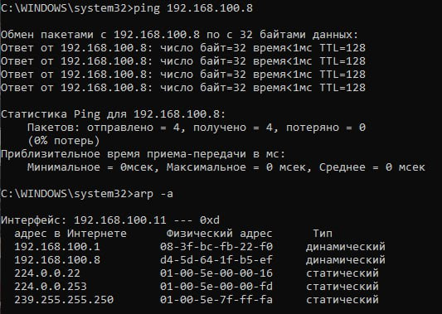

**Wireshark**

Отправка запроса на шлюз по умолчанию

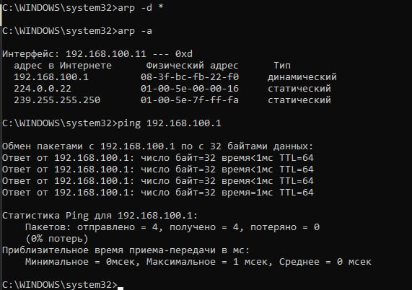

Результат захвата в Wireshark:

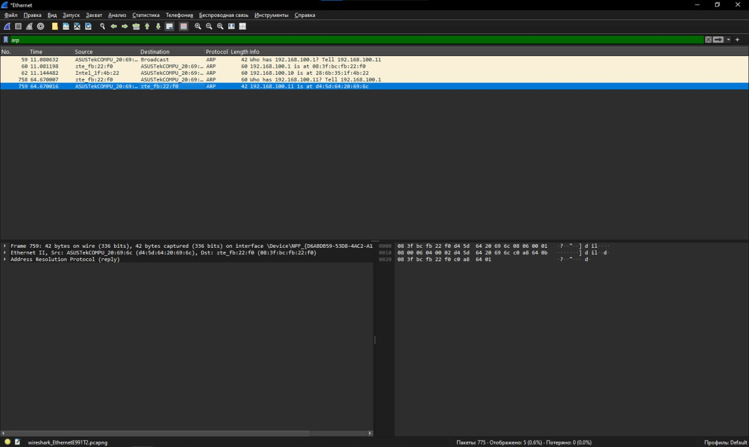

Первый пакет выделен синим цветом.

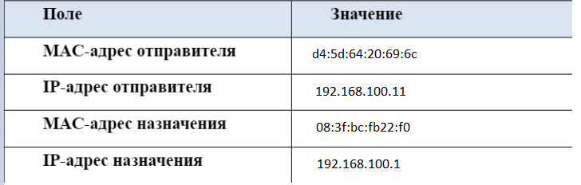

Второй пакет:

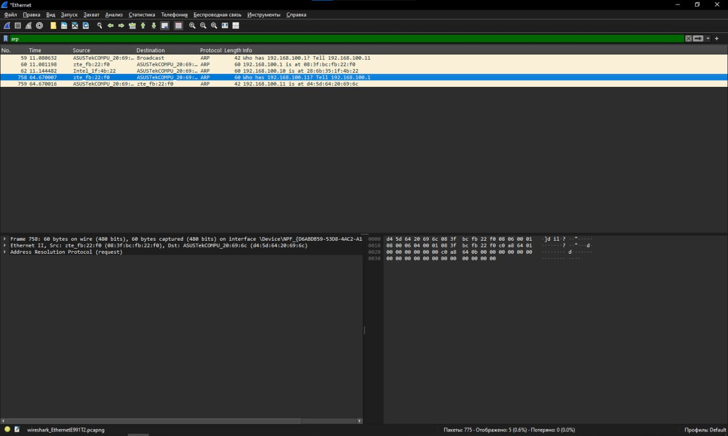

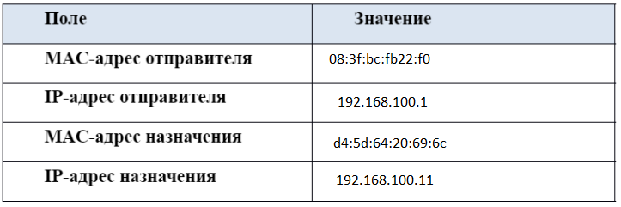

**Шаг 3: Проанализируйте задержки сети, вызванные ARP.**

Очистите записи ARP на своем ПК и отправьте эхо запрос

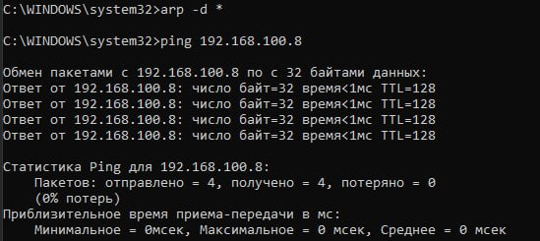

Проанализируем захваченные данные в **Wireshark:**

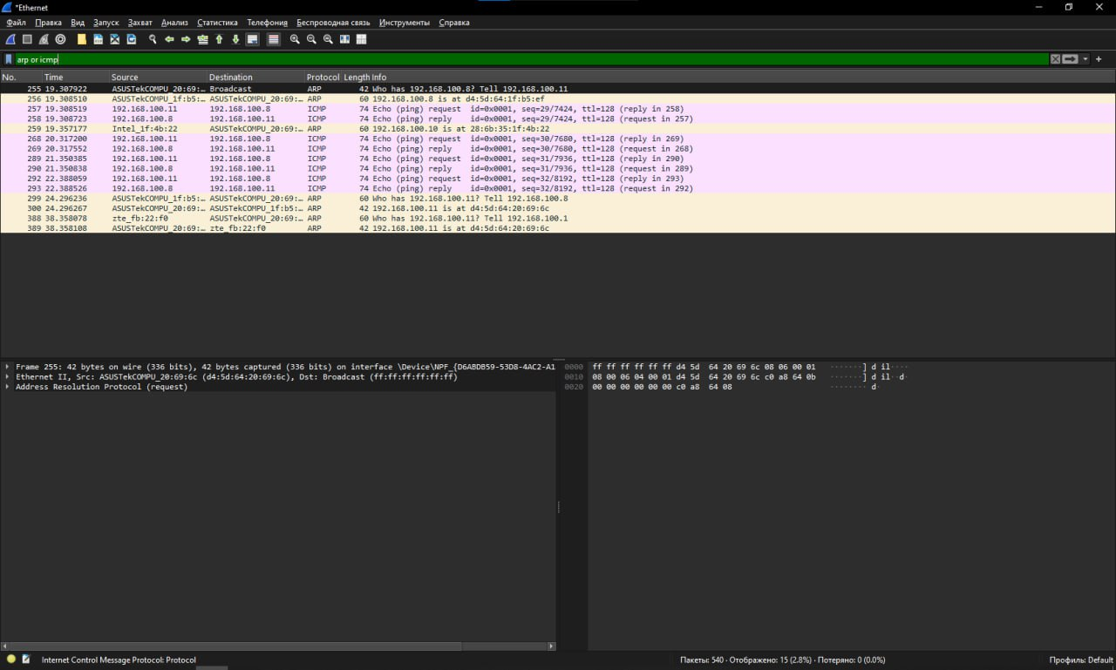

Без ARP таблиц такие запросы делались бы каждый раз, что вызывало бы нагрузку на сеть.

**Как и когда удаляются статические записи ARP?**

Статические записи ARP, в отличие от динамических, **не удаляются автоматически**. Они остаются в ARP-кэше до тех пор, пока не будут удалены вручную, либо пока устройство не будет перезагружено. На большинстве систем (особенно Windows и Linux), после перезагрузки все статические записи очищаются, и необходимо их заново добавлять.

### 2. ****Зачем добавлять статические записи ARP в кэш?****

Добавление статических записей ARP может быть полезно в следующих случаях: для повышения и сокращения и сокращения задержек, поскольку статические записи не требуют отправки ARP-запросов, это позволяет избежать потенциальных задержек, связанных с их ожиданием. Для уменьшения нагрузки на сеть, так как они позволяют избежать частую отправку ARP запросов

**3. Если ARP-запросы способны вызывать задержки сети, почему не рекомендуется снимать ограничения на время ожидания отклика для записей ARP?**

Снимать ограничения на время ожидания отклика для записей ARP не рекомендуется, так как это может привести к устаревшим записям, проблемам с маршрутизацией, уязвимостям в безопасности и снижению эффективности сети.